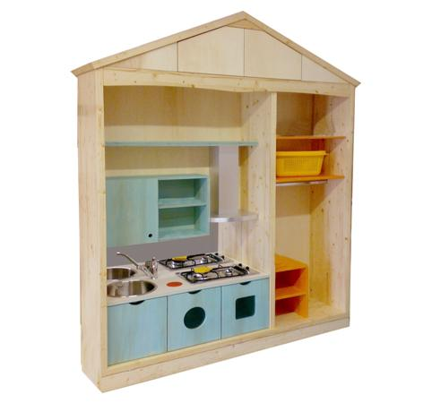
Descrizione:
Casetta attrezzata, realizzata in legno lamellare con
elementi interni in multistrato di pioppo vernicato con
vernici atossiche.
Zona cucina con lavello e piano cottura in acciaio, e
relativa rubinetteria, specchio integrato, mensole e
bastone per appendere i vestiti.
La parte superiore è dotata di due ante che
permettono di riporre comodamente del materiale.
Dimensioni: 180 (lungh)x240 (alt)x45 (prof) - su
richiesta è possibile avere anche dimensioni
personalizzate.
Categoria: Giochi simbolici
Codice: LG01043

